|  |  |  |
| --- | --- | --- |
|  | **Carátula para entrega de prácticas** | |
| Facultad de Ingeniería | | Laboratorio de docencia |

Laboratorios de computación

salas A y B

|  |  |
| --- | --- |
| *Profesor:* | **RODRIGUEZ ESPINO CLAUDIA** |
| *Asignatura:* | **FUNDAMENTOS DE PROGRAMACIÓN** |
| *Grupo:* | **3** |
| *No de Práctica(s):* | **10** |
| *Integrante:* | **DOMINGUEZ CHAVEZ JAZER RAYMUNDO** |
| *Semestre:* | **SEGUNDO SEMESTRE** |
| *Fecha de entrega:* | **LUNES, 7 DE MAYO.** |
| *Observaciones:* |  |
|  |  |

CALIFICACIÓN: __________



**Objetivo**

Aprender las técnicas básicas de depuración de programas en C para revisar de manera precisa el flujo de ejecución de un programa y el valor de las variables; en su caso, corregir posibles errores.

**Actividades:**

* Revisar, a través de un depurador, los valores que va tomando una variable en un programa escrito en C, al momento de ejecutarse.
* Utilizando un depurador, revisar el flujo de instrucciones que se están ejecutando en un programa en C, cuando el flujo depende de los datos de entrada.

**Introducción**

Depurar un programa significa someterlo a un ambiente de ejecución controlado por medio de herramientas dedicadas a ello. Este ambiente permite conocer exactamente el flujo de ejecución del programa, el valor que las variables adquieren, la pila de llamadas a funciones, entre otros aspectos. Es importante poder compilar el programa sin errores antes de depurarlo. Antes de continuar, es necesario conocer las siguientes definiciones (extraídas del Glosario IEEE610) ya que son parte latente del proceso de Desarrollo de Software.

**Desarrollo**

* Contador

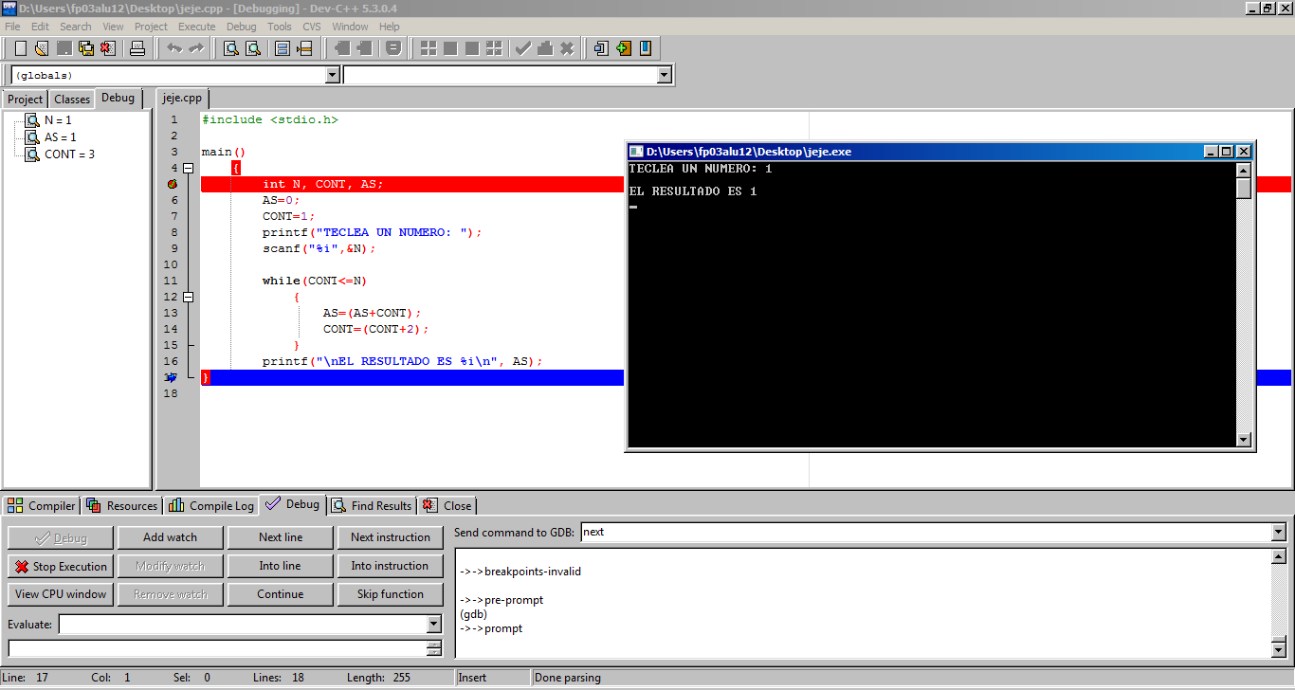

* Tablas

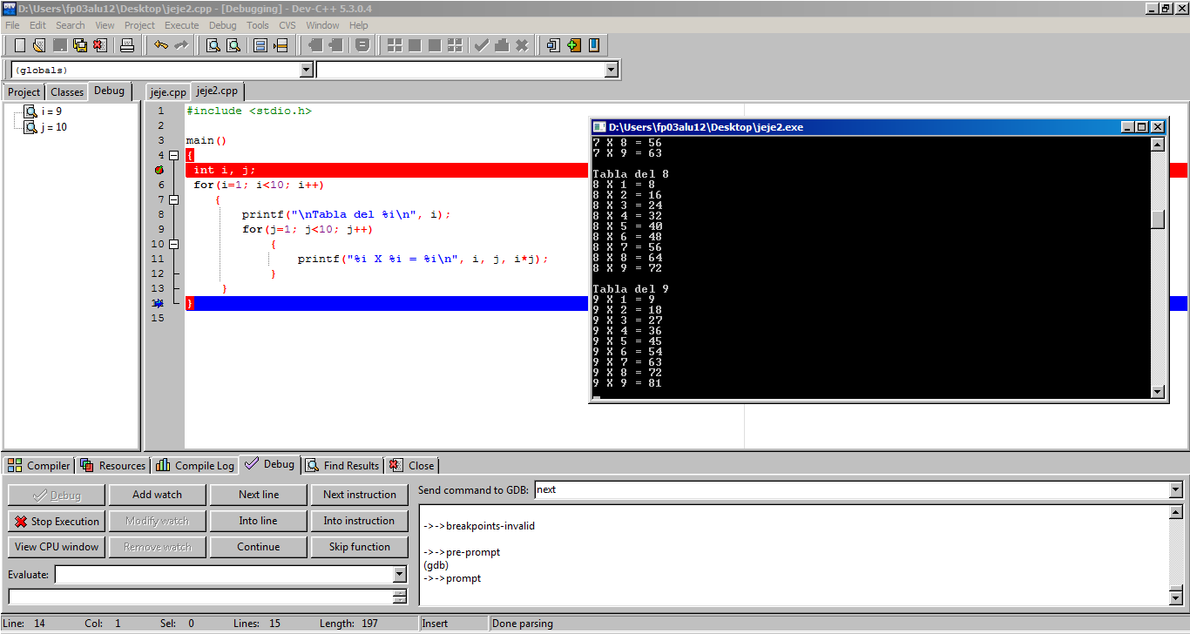

* Formula general

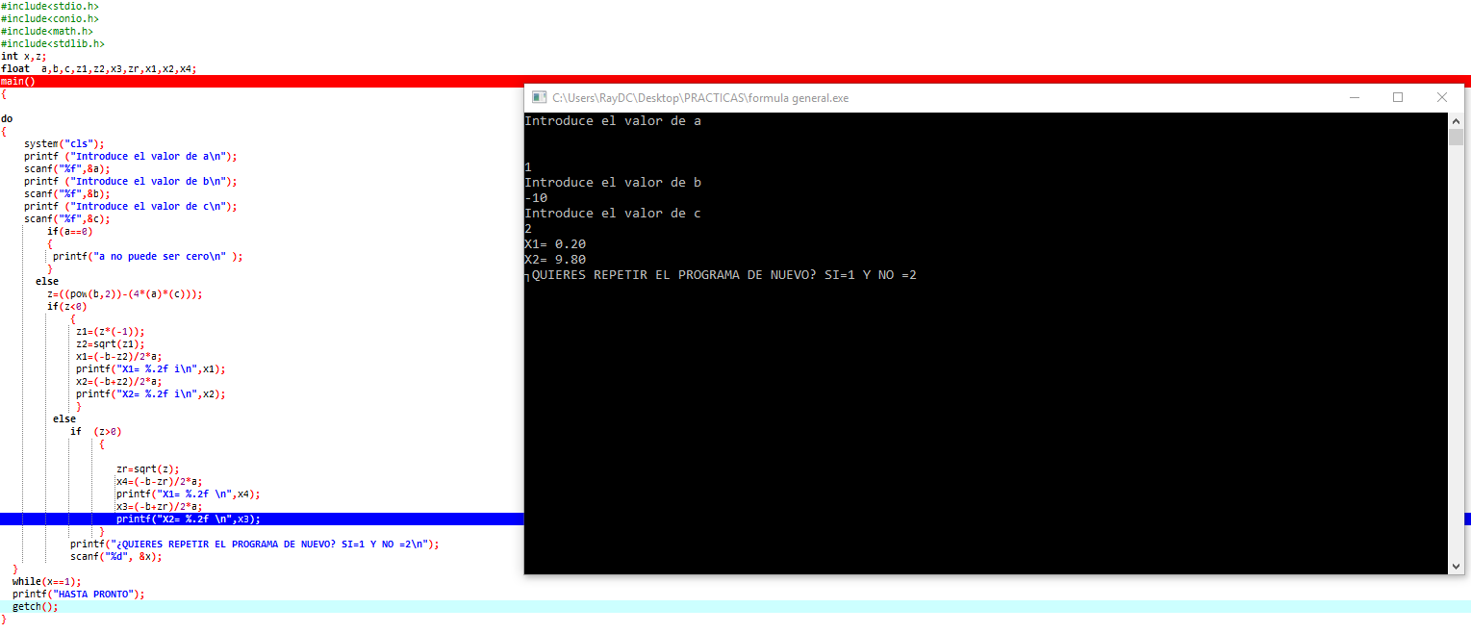

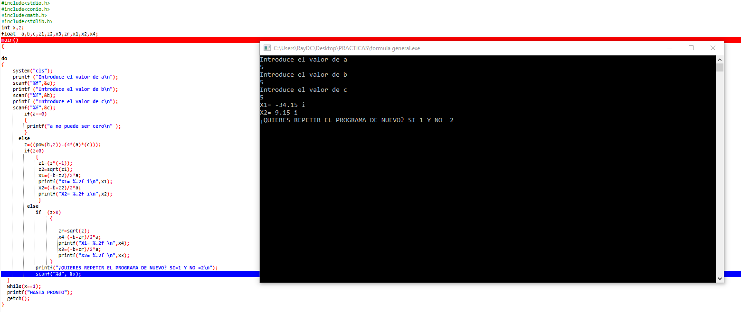

**Conclusión**

La depuración nos permite avanzar paso a paso para ver cómo avanza realmente nuestro programa, y también nos dejan ver los valores de las variables. Entonces es una gran ventaja. Podemos ver formas de descubrir dónde están los posibles errores. Lo haremos desde varios entornos distintos.